2017上半年教师资格证面试真题及解析：初中数学（第二批）
初中数学教师资格证面试真题——《平面直角坐标系》
一、考题
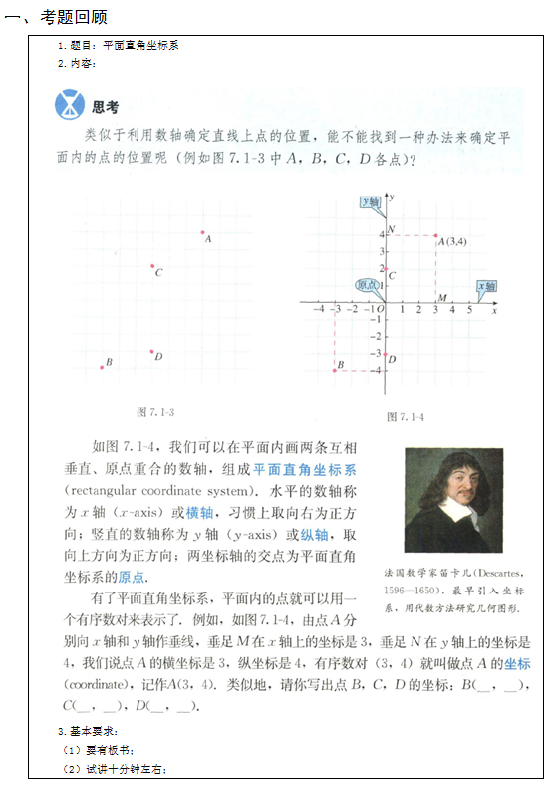
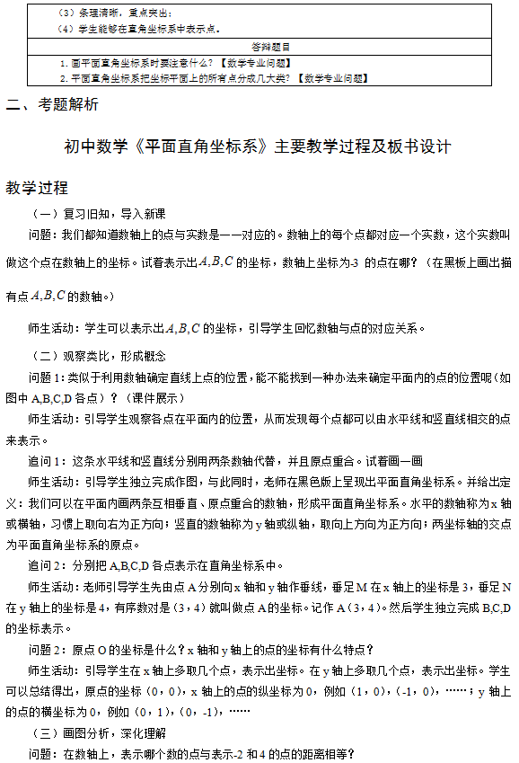

答辩题目解析
1.画平面直角坐标系时要注意什么?【数学专业问题】
【参考答案】
学生在学习平面直角坐标系时，对其正方向、原点、单位长度等问题上有时候会不够清晰。因此要注意引导学生明晰平面直角坐标系两轴之间是直角，交点为原点，坐标系是向右为x轴正方向，向上为y轴正方向。
2.平面直角坐标系把坐标平面上的所有点分成几大类?【数学专业问题】
【参考答案】
因为平面直角坐标系把坐标平面分成四部分，分别为第一象限、第二象限、第三象限、第四象限。但是坐标轴上的点不属于任何象限。所以，坐标平面上的点可以被看作成五大类，各象限内的点与坐标轴上的点。

